Indicador de desempeño:
· Busco posibilidades de movimiento con mi cuerpo a nivel global y segmentario.

Tema: Lateralidad: adelante, atrás, arriba, abajo, derecha e izquierda.

Nota 1: Las fotos del trabajo debe ser enviado al correo juliangov@campus.com.co con el nombre de la niña y grado.

Nota 2: lo consignado en el blog, es una guía explicativa donde se desarrollaran los temas, teniendo en cuenta la ayuda del padre de familia durante el proceso educativo, en está encontrara la explicación del tema (se recomienda que haga explicación de ella a la niña, no solo leerlo), vídeos relacionados y jugos o actividades del tema propuesto.

LATERALIDAD

La lateralidad se conoce como el entendimiento de la derecha, la izquierda, atrás, adelante, arriba y abajo; esta espacialidad se usa principalmente para ubicar el cuerpo en el espacio.

Actividad sobre la lateralidad (escribir en el cuaderno)

Mira las imágenes, escribe las oraciones en el cuaderno y completa de acuerdo a la imagen.

1. La mesa esta adelante del ________

2. El sofá esta abajo de los ________

3. Los libros están atrás del ________

4. La planta esta arriba del ________

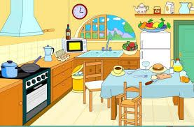

5. La caneca de basura esta adelante de _________

6. La nevera esta abajo las _________

7. Los huevos están atrás de la ________

8. El café esta arriba de ________

Actividad 2

observa la imagen y realiza 5 oraciones donde tengas en cuenta, las palabras adelante, atrás, arriba y abajo.

ejemplo: El árbol esta atrás de la ventana.

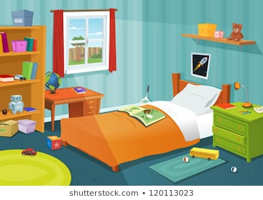

Actividad 3. (tomar fotos o vídeo de la actividad)

Con ayuda de tus papás realiza la siguiente actividad. En una hoja de block o de cuaderno dibuja 6 objetos o cosas que te gusten separados por la hoja; luego coloca la hoja sobre la mesa con uno de tus papas sera el contrincante, a continuación otra personas te darán la orden de que imagen tienes que tocar y con que mano. el primero en tocarlo según la indicación colocara una penitencia al otro.
Ejemplo: balón con la mano derecha.

